- VISITES SANITAIRES OBLIGATOIRES EQUINES -

A. PROBLEMES LIES A LA LISTE DES VISITES A REALISER : explications possibles et mesures correctives
B. PROBLEME DE CONNEXION POUR LES VISITES AVEC SAISIE COMPLETE : problème de numéro et mesure corrective
C. PROCEDURE POUR SIGNALER LES VISITES NON REALISABLES
D. RAPPEL DES ELEMENTS DE LA VISITE
E. CONTACTS EN REGION

RAPPEL – mise à jour de l’habilitation sanitaire nécessaire dans les cas suivants :
- si vous avez déménagé dans un département où vous n’étiez pas encore habilité
- si vous allez être vétérinaire sanitaire d’un « nouveau détenteur » dans un nouveau département Formulaire CERFA de demande de modification d’une habilitation sanitaire à envoyer à la DDecPP de votre DPA (Domicile Professionnel Administratif).
Attention : Sans mise à jour de votre habilitation sanitaire, vous ne pourrez pas être rémunéré pour la visite sanitaire réalisée dans ce nouveau département

Problèmes liés à la liste des visites à réaliser
Se référer aux tableaux joints.

Problème de connexion pour les visites avec saisie complète
Lorsqu’un questionnaire est tiré au sort pour une saisie complète, vous êtes redirigé vers une nouvelle page de connexion où est demandé le numéro SIRET ou NUMAGRIT du détenteur. Il se peut que l’accès soit refusé si le numéro communiqué par le détenteur est incorrect. Par exemple, si le numéro SIRET donné par le détenteur concerne un autre atelier que l’atelier équin du détenteur et que celui-ci soit identifié par un numéro NUMAGRIT.
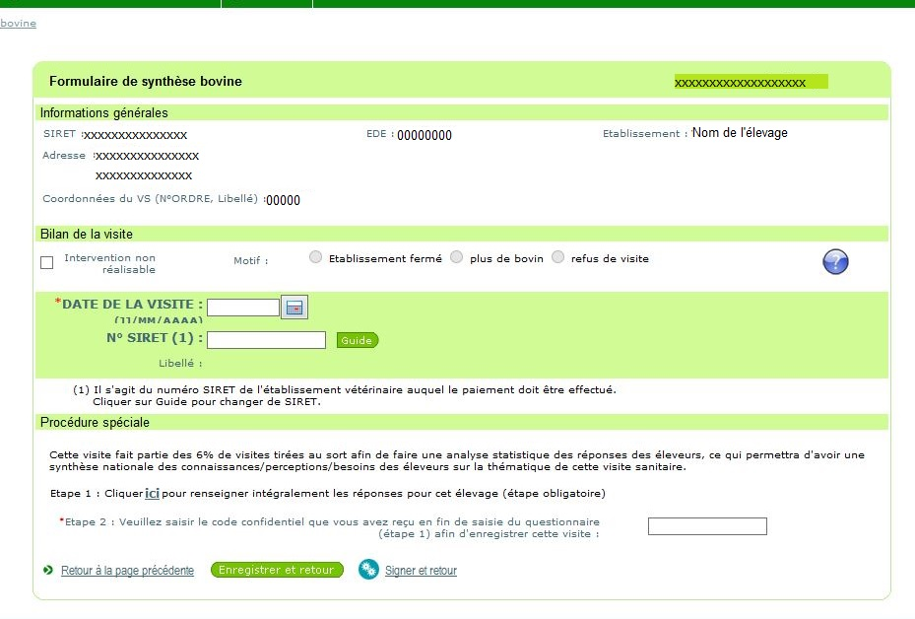
Le numéro à entrer pour identifier l’élevage lors d’une saisie complète est le numéro inscrit en tant que SIRET sur la fiche de l’élevage concerné dans le site de téléprocédure. Le numéro sera inscrit comme SIRET sur cette fiche, que ce soit réellement un numéro SIRET ou un numéro NUMAGRIT. Ce numéro est bien celui à entrer sur la nouvelle page de connexion pour une saisie totale de la visite.

Procédure pour signaler les visites non réalisables
Il faudra cocher sur le formulaire « Intervention non réalisable » et sélectionner le motif de non réalisation et signer le formulaire en bas de page. Le motif « établissement fermé » correspond à une fermeture définitive de l’établissement. Le motif « plus d’équins » correspond à une absence d’équidés au moment où la visite est programmée dans l’établissement mais que l’établissement ou l’atelier n’est pas définitivement fermé.

Quelques rappels sur la VISITE SANITAIRE EQUINE (VSE) 2019-2020-2021

QUI ?
La visite sanitaire équine concerne les détenteurs de 3 équidés et plus. En cas de doute, demandez au détenteur son nombre d’équidés lors de la prise de rendez-vous !

Thème
Outils de prévention contre les maladies contagieuses et vectorielles
Ces dernières années, la filière équine a fait face à plusieurs épisodes d’épizooties majeures. Le thème a été choisi en concertation entre les professionnels et l’administration.

QUELS OBJECTIFS ?
Les visites sanitaires en élevage ont un double objectif :
- sensibiliser les éleveurs à une thématique d’intérêt en santé publique vétérinaire en leur fournissant des conseils personnalisés sur cette thématique,
- collecter des informations sur les élevages afin que l’Etat puisse mieux connaître et protéger les filières.

La VSE 2019-2020-2021 a pour objectifs de :
- faire connaître au détenteur les principales maladies contagieuses et vectorielles et leur mode de transmission;
- faire connaître au détenteur les principaux moyens de prévention et de lutte contre les maladies contagieuses ou vectorielles;
- sensibiliser le détenteur à l’intérêt de la vaccination.
Une VSE est rémunéré 8 AMV soit 113,44 € en 2021. Il faut compter une heure environ pour remplir le document. Attention : les visites signalées sur la téléprocédure « non réalisables » ne sont pas rémunérées.

Mes outils
- Le vademecum est un outil indispensable à lire avant votre première visite sanitaire équine. Il apporte des informations complémentaires pour préparer les échanges avec le détenteur. Certaines illustrations peuvent être imprimées pour illustrer votre discours.
- Le questionnaire est disponible en version imprimable et en version cliquable. Attention : identifiez bien les questions qui feront l’objet d’une exploitation statistique (soulignées dans le questionnaire et en rouge dans le vadémécum) : elles doivent être posées comme elles sont écrites, sans reformulation. A l'inverse, les autres questions servent de base de discussion avec le détenteur et peuvent être reformulées pour s'adapter aux connaissances de l'interlocuteur
- En fin de visite, présenter et commenter la fiche d'information qui sera laissée au détenteur avec un exemplaire du questionnaire rempli et signé par les deux parties
Tous ces documents peuvent être retrouvés en annexes des instructions techniques disponibles sur le site du ministère en charge de l’agriculture : https://agriculture.gouv.fr/visites-sanitaires-obligatoires-en-elevage (rubrique arrêté et instructions techniques)

LA LISTE DES VISITES A REALISER ET LA SAISIE DES VISITES : SUR LE SITE DE TELEPROCEDURE
Toutes les visites réalisées doivent être enregistrées (saisie de la date de réalisation de la visite et « signature ») sur le site de téléprocédure (ce qui déclenchera le paiement). Seules les réponses au questionnaire de 10 % des visites sont à saisir en totalité sur le site (elles feront l’objet d’une exploitation statistique).
La campagne s’arrêtera le 31 décembre 2021 et vous pourrez enregistrer vos visites jusqu’au 31 janvier 2022.

- Accès au site de téléprocédure
Codes d’accès :
- votre identifiant est votre numéro d’ordre
- votre mot de passe est celui de l’Ordre. En cas de problème, contactez votre CROV (cro.grand-est@veterinaire.fr / 09 72 61 71 34)
Un tutoriel sur cette téléprocédure est à votre disposition sur le site du ministère en charge de l’agriculture : https://agriculture.gouv.fr/visites-sanitaires-obligatoires-en-elevage (rubrique téléprocédure)

CONTACTS EN REGION
Contact OVVT Grand-Est : Clotilde Laffineur - GTV Grand-Est : gtvge@sngtv.org / 07 85 63 28 01
+ Accès au site éventuel ou lien de téléchargement des infos VSO mis en place par les OVVT.
+ tableau Contacts DDPP, avec éventuellement la personne en charge des visites sanitaires équines au sein des DDecPP :
Département concerné | Personne contact | Coordonnées

